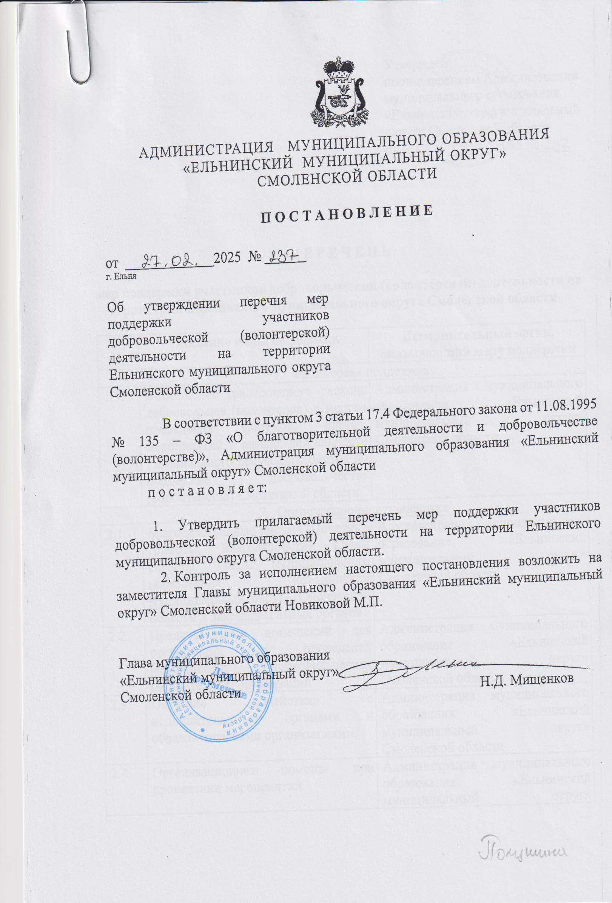

Утвержден

постановлением Администрации

муниципального образования

«Ельнинский муниципальный округ» Смоленской области

от «____» _______2025 №____

**П Е Р Е Ч Е Н Ь**

**мер поддержки участников добровольческой (волонтерской) деятельности на территории Ельнинского муниципального округа Смоленской области**

|  |  |  |
| --- | --- | --- |
| **№**  **п/п** | **Описание меры поддержки** | **Исполнительный орган, оказывающий меру поддержки** |
| 1. Финансовая поддержка | | |
| 1.1. | Возмещение транспортного расхода добровольцев (волонтеров) к местам проведения форумов, слетов, мероприятий в рамках деятельности Регионального ресурсного центра по поддержке добровольчества (волонтерства) Смоленской области | Администрация муниципального образования «Ельнинский муниципальный округ» Смоленской области |
| 1. Организационная поддержка | | |
| 2.1. | Благодарственные письма (Почетные грамоты, Благодарности) Главы региона, Главы муниципального образования «Ельнинский муниципальный округ» Смоленской области и Законодательных органов. | Администрация муниципального образования «Ельнинский муниципальный округ» Смоленской области |
| 2.2. | Предоставление помещений для организации и проведения мероприятий добровольческих (волонтерких) организаций | Администрация муниципального образования «Ельнинский муниципальный округ» Смоленской области |
| 2.3. | Оказание содействия с исполнительными органами и образовательными организациями. | Администрация муниципального образования «Ельнинский муниципальный округ» Смоленской области |
| 2.4. | Организационная помощь при проведении мероприятий | Администрация муниципального образования «Ельнинский муниципальный округ» Смоленской области |
| 2.5. | Организация участия «серебряных» добровольцев (волонтеров) Ельнинского округа в профильных (поощрительных) выездах в мастер-классах, экскурсиях. | Администрация муниципального образования «Ельнинский муниципальный округ» Смоленской области |
| 1. Информационная поддержка | | |
| 3.1. | Размещение информации о текущих добровольческих (волонтерских) проектах, мероприятиях, программах, акциях, лучших практиках, о муниципальных активистах, реализующих социально значимые проекты, победителей федеральных, региональных и муниципальных конкурсов на официальных информационных ресурсах. | Администрация муниципального образования «Ельнинский муниципальный округ» Смоленской области |
| 3.2. | Организация телевизионных репортажей местным телеканалом «ТВ-Ельня», а также местной редакцией газетой «ЗНАМЯ» освещение информации о наиболее активных волонтерах, об успехах и личных достижениях добровольцев (волонтеров) и представленных ими добровольческих (волонтерских) организациях | Администрация муниципального образования «Ельнинский муниципальный округ» Смоленской области |
| 4.Консультационная поддержка | | |
| 4.1. | Консультирование и оказание психологической помощи добровольцам (волонтерам) в случае стрессовых ситуаций, эмоционального выгорания и других психологических проблем, содействие в психологической реабилитации. | Администрация муниципального образования «Ельнинский муниципальный округ» Смоленской области, Ельнинская ЦРБ(по согласованию) |